Электронное портфолио обучающегося
Формы взаимодействия участников учебного процесса
ЭИОС университета предоставляет пользователям два способа организации взаимодействия: синхронное и асинхронное.
Синхронное взаимодействие предполагает нахождение пользователей в едином информационном пространстве в одно и то же время и предполагает получение немедленной (от нескольких секунд до нескольких минут) реакции собеседника. К синхронным формам взаимодействия можно отнести в первую очередь чат.
Асинхронное взаимодействие не предполагает немедленной реакции пользователей и позволяет им реагировать в удобное для них время. К асинхронным формам взаимодействия можно отнести следующие средства: электронная почта, форум, комментарий к оценке

1. Синхронное взаимодействие

1.1. Алгоритм использования общесистемного чата ЭИОС
- Перейдите на сайт системы управления обучением (сайта университета / Сервисы / Система управления обучением / Вход).
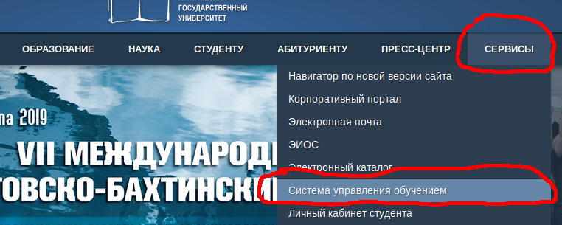
- Перейдите в личный кабинет и в разделе Взаимодействие выберите Синхронное.
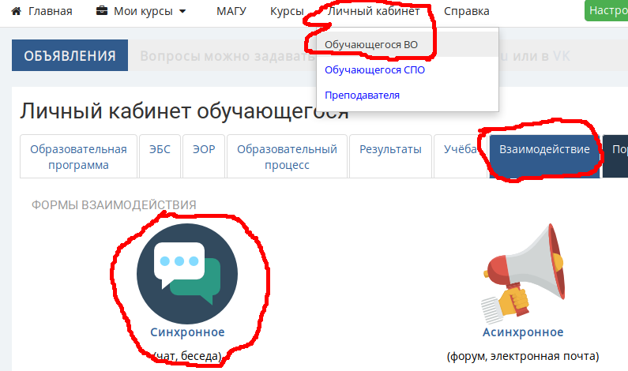
- Войдите в чат с помощью ссылки Войти в чат.
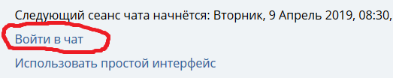
- Напишите сообщение для всех участников учебного процесса и отправьте сообщение кнопкой Отправить

1.2. Алгоритм использования системы обмена мгновенными сообщениями
- Перейдите на сайт системы управления обучением (сайта университета / Сервисы / Система управления обучением / Вход).
- Откройте боковую панель чата с помощью кнопки Переключить меню сообщений.
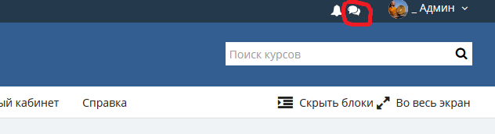
- Впишите в поле поиска Фамилию/Имя/Отчество пользователя ЭИОС с которым вам необходимо пообщаться и выполните поиск соответствующей кнопкой.
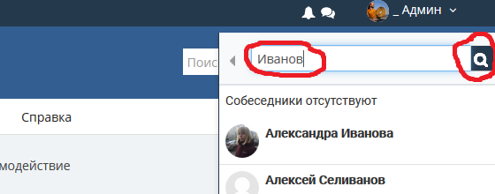
- Перейдите к диалогу с пользователем, щелкнув по нему в результатах поиска.
- Впишите текст для отправки пользователю в соответствующее поле и отправьте его кнопкой Отправить.
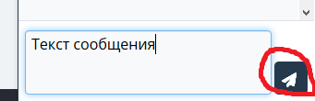
- Если пользователь находится в сети (т.е. выполнил вход в ЭИОС), то он почти сразу же получит ваше сообщение. Если же пользователь не входил в систему, то ЭИОС автоматически отправит ваше сообщение ему на электронную почту.

1.3. Алгоритм использования системы обмена мгновенными сообщениями в социальной сети “ВКонтакте”
- ывавыавыа

2. Асинхронное взаимодействие

2.1. Алгоритм использования общесистемного форума ЭИОС
ыва

2.2. Алгоритм использования локальных форумов в контексте курсов
ыва

2.3. Алгоритм использования встроенной системы комментариев к учебным элементам компонента асинхронного взаимодействия
ыва

2.4. Алгоритм использования электронной почты
ыва

